转载+整理《开关电源高频电磁波干扰概论》解析（一）（CMG）

虽然关于EMI的书和资料非常多，但基本都是针对设备级的，针对开关电源的很少，有个别书和资料虽然写着开关电源的名字，但由于作者并非电源设计人员，所以就变成了标准汇编。针对开关电源的目前就是这个《开关电源高频电磁波干扰概论》，非常经典，是香港大学的两位教授写的。但我也没有听过作者讲解，所以只能凭自己的理解和大家讨论。

第一节

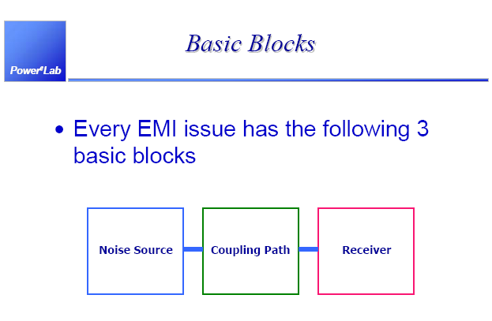
这个是说EMI的传播过程，干扰源－干扰途径－接收器，就向传染病：传染源－传染途径－易感人群。

对于开关电源来说，最后一部分是不需要考虑的，干扰源也不能消灭，因为它也是开关电源之所以能工作的源头，但是可以通过软开关、加缓冲等方式来使干扰源的干扰小一些。控制干扰途径是降低开关电源EMI的重要一环，也是本讲义的重点讲解之处。

信号源波形产生的频谱

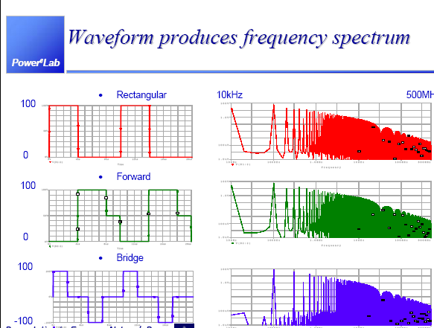

电压波形产生的频谱

周期信号的频谱是没有偶次谐波的，正负对称的波形产生的频率分量更少，像桥式电路。
高数都忘光了，有兴趣的做一下FFT.

占空比和波形斜率的影响

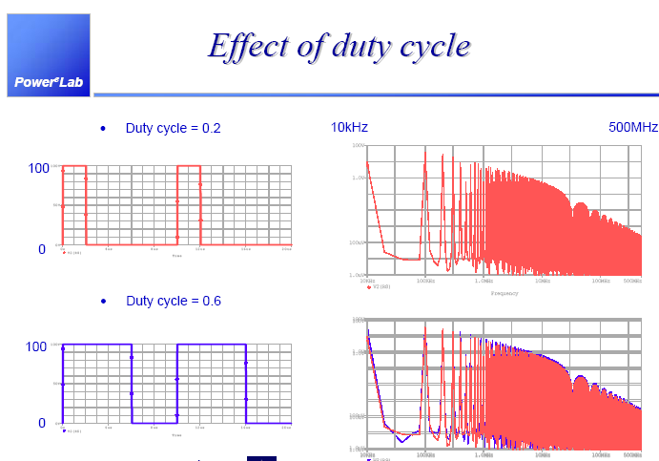
占空比越大时，干扰的幅度也大一些，这个可由FFT的系数算出来。

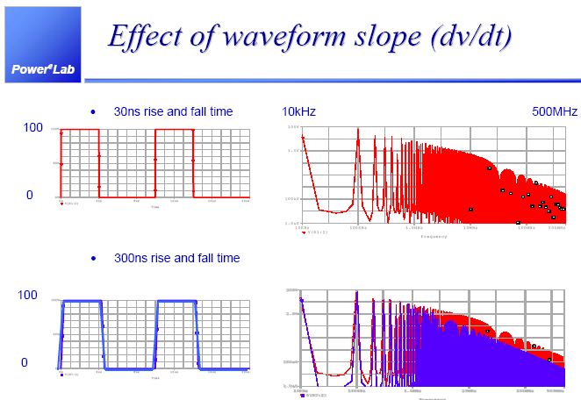
波形的斜率对干扰的高频部分影响非常大。低频部分几乎没有影响。低频部分主要由波形的幅度和高电平部分的宽度决定的，但高频部分大幅度下降的转折点为1/(3.14*tr),所以tr越大时，转折点的频率越低，高频下降越大。
所以我们应该想到降低斜率的措施，缓冲电路。

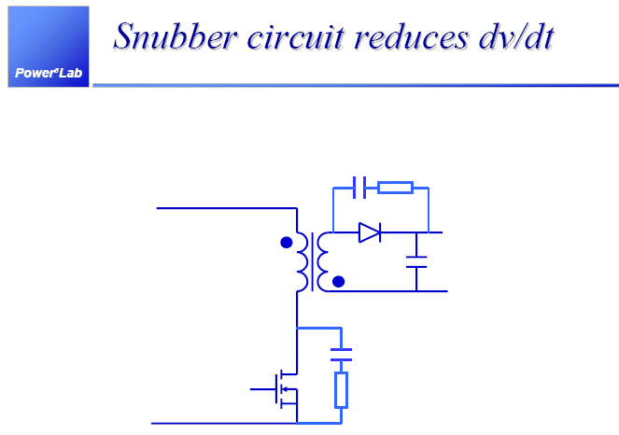
第一节小结：
电压和电流波形都有很丰富的频率成分
超过200M时由于幅值已经很低，所以影响很小
波形影响低频部分
上升沿和下降沿影响高频部分
占空比对个频谱幅值有一点影响

第2节：
下以部分13-42页，介绍的内容比较杂，有传导和辐射的场地、设备的放置，Log的概念等。

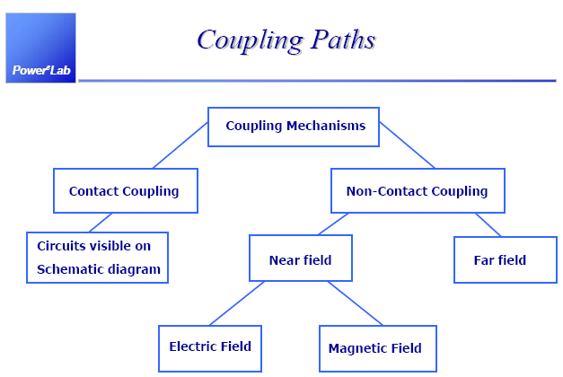
重点说一下这个图，这个介绍的是干扰的耦合途径，左边为传导干扰，右边为辐射干扰。辐射分为远场和近场。 一般用蝶型天线辐射测量只测量电场，而不是磁场，磁场是用大圆环来测量的，灯具常用。

电场除了直接辐射到天线外，还可能辐射到地面再反射到天线，天线接受到的是直射波和反射波的矢量合成，所以需要上下移动寻找最大合成量。除此以外，由于电磁波有极化，所以天线需要改变方向以检测最大值（一般只测试水平和垂直）。

LISN网络。

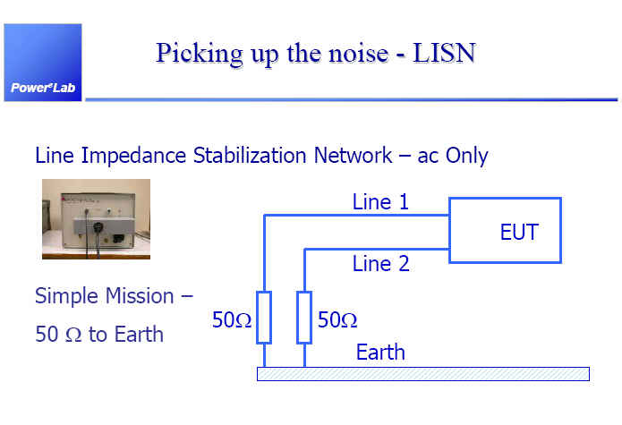
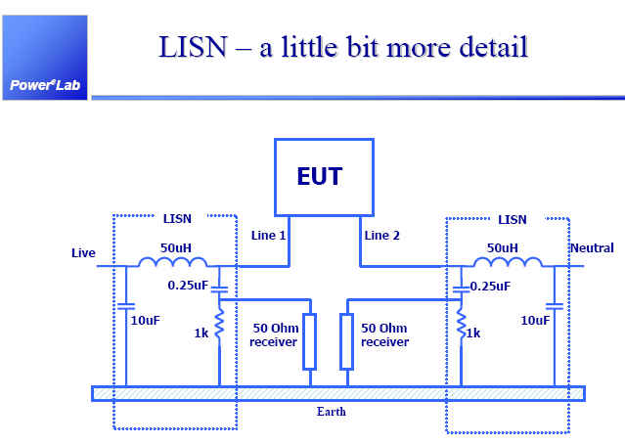
LISN网络是用来拾取噪音的。差模噪音会在Line1--Line2之间流动，经过50欧姆电阻拾取。共模电流经过下面的地线再通过50欧姆的电阻回到电源，共模噪音也是经过50欧姆电阻拾取。
50uH电感和10uF电容是用来阻止电网的干扰进入被测电源和防止被测的噪音跑到外面去。0.25uF的电容保证只有交流噪音信号可以流过去。在150KHz频率以上时其阻抗很小，近似短路。

线对线（差模）和线对地（共模）的噪音检测。

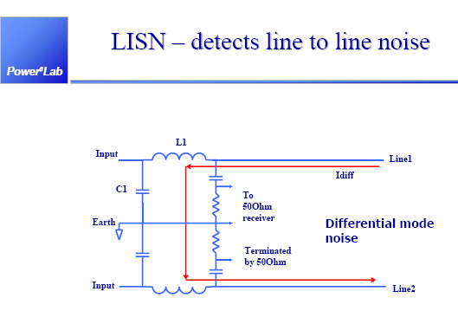
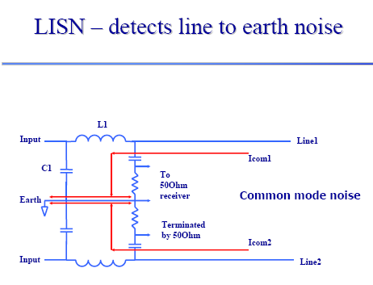
都是通过测量50欧姆电阻的电压信号来检测的，但仪器并不会区分差模和共模，实际为两个信号的矢量叠加（个人意见，仪器里面我不清楚）。

两种辐射测试：

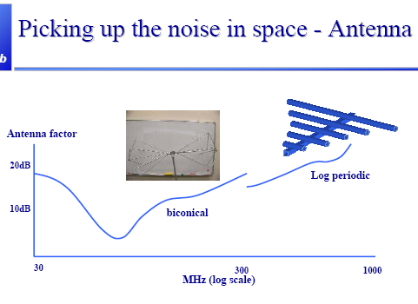
场强辐射测试，通过组合天线来测量辐射的电场强度，蝶型天线（两个耳朵）测量30-300MHz，对数天线测量300-1GHz，对开关电源来说，主要是耳朵测量，300MHz以后一般电源辐射很小。

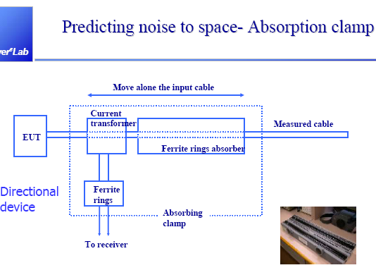
功率辐射测试（吸收钳），这个一般带长引线的设备需要做这个试验，如DVD等。
有效检测部分只有前面的一个环，后面是做吸收用的，范围30-300MHz。共模电流通过高频变压器后送到检测设备。

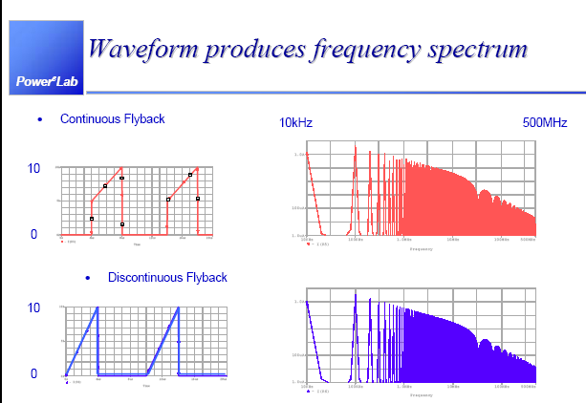
电流波形产生的频谱

第三节

下面几页说的是峰值、准峰值和平均值在仪器内部的测试方法，不是我们关心的重点。

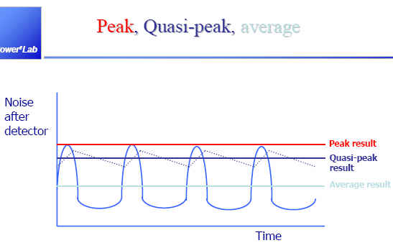
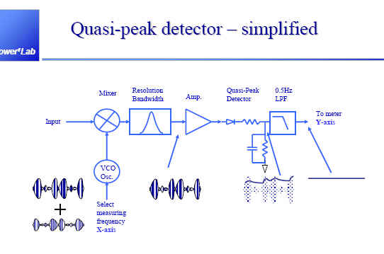
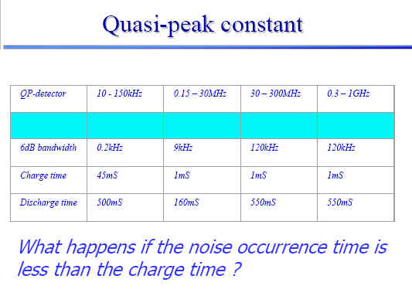
从上面可以看出（看原文），3中检测主要是包络检波的冲放电时间常数不一样。
标准要求测试的是QP和AV。但由于扫描时间过长，一般摸底是用PK和QP测量。

第四节

下面的内容主要是讲述容性和感性耦合的机理。首先开始的是容性耦合！

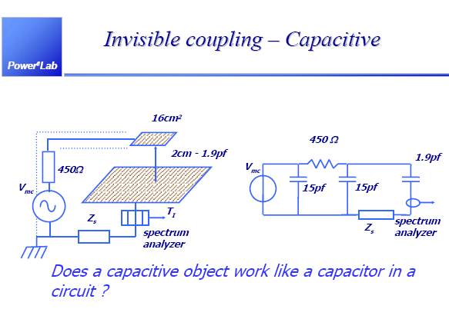
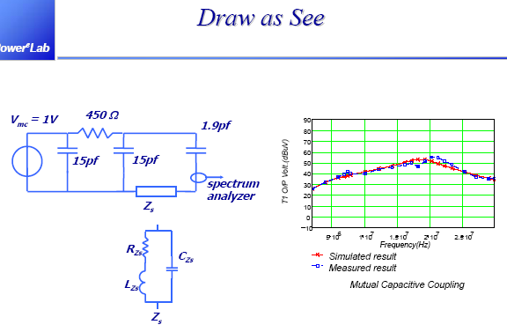
这个图告诉我们，在电源里面两个分离的物体是有电容效应的，当有交流信号时，就会有电流流过。
在电源里面相对并有电压变化的物体是很多的，如漏极和次级；漏极和初级的L，N线等，它们都会引起电流流动，被LISN检测到就是EMI干扰。仿真的结果和实际是基本上相符的。

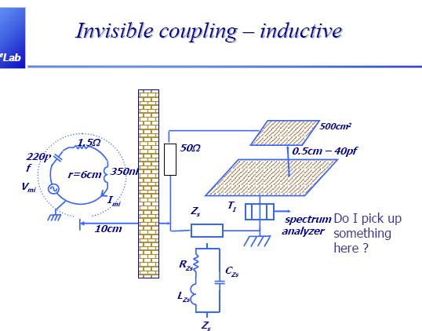
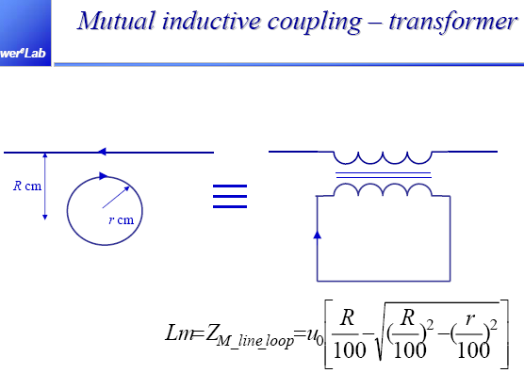
看不见的耦合－感性耦合，第一个图描述了两个电路，前面是个振荡电路，后面就是上面容性耦合的电路，看似两个电路不相干，但是由于距离比较近，两个电路会通过磁场耦合，就向一个变压器一样，互感的公式如第二个图所示，随两个电路的距离增大而减小，随振荡电路面积（r为代表）的增大而增大。

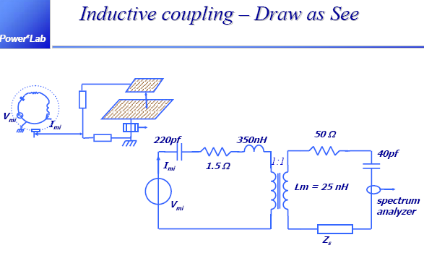
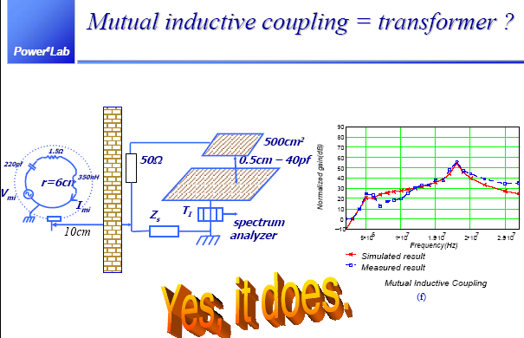
第一幅图把上面的计算电感等效的变压器带入电路里面，第二幅图是测量和模拟的结果，可以看到互感的模型是很正确的，感性耦合确实向变压器一样。
这样的耦合在开关电源里面比比皆是，向反激里面的高压电容、变压器初级和开关管组成的环路，变压器初级嵌位电路形成的环路，次级整流管形成的环路。除了常见的这3个外其实还有很多，如初级、次级和Y电容组成的环路，变压器初级、初级和屏蔽层的电容及屏蔽层的电感组成的环路等。

容性耦合的一个例子：

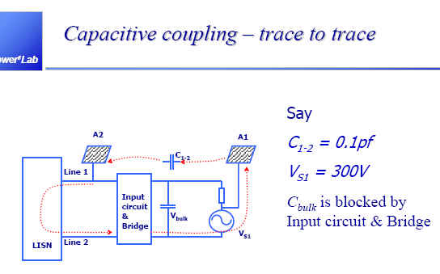
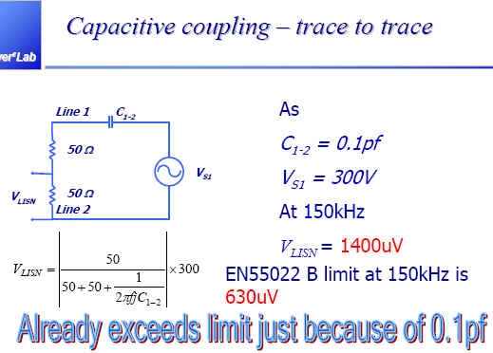
这个例子是说漏极和输入的接线端有一个耦合，尽管电容很小(0.1pF)，但由于漏极电压高，差模干扰还是会超过标准。

这个很容易理解。不再赘述。

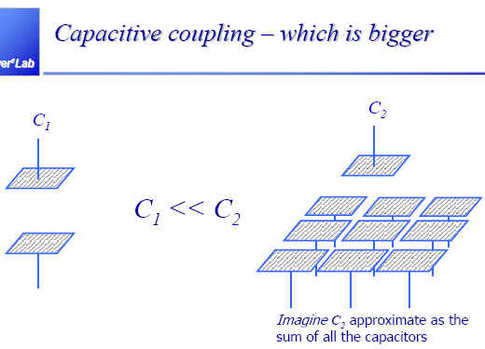

容性耦合的另一个例子：

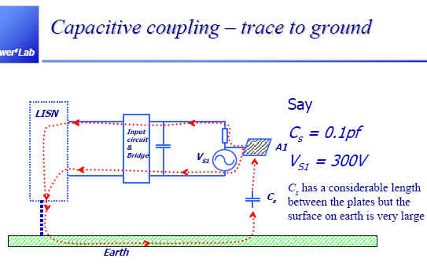
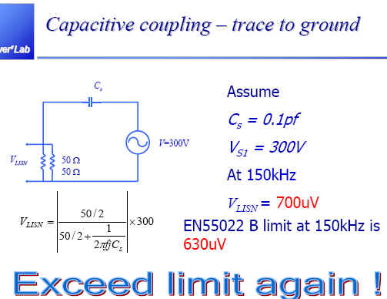
此处的例子是指漏极和地的电容，漏极虽然很小，但地很大，虽然传导并不要求屏蔽室，在实际的EMI测试中还是在一个屏蔽的屋子里面，这实际上加大了图中的Cs。同样由于电压高，假设Cs很小，实际测试的干扰（实际为共模）也会超标。

根据以上的分析得出减少容性耦合的一个方法，就是减小高压点的面积，从而减小电容。

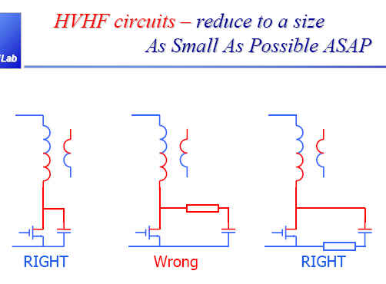
中间的图由于高压部分的面积大而被认为Wrong。其实最右边的图也不是很好，最好往左边靠。

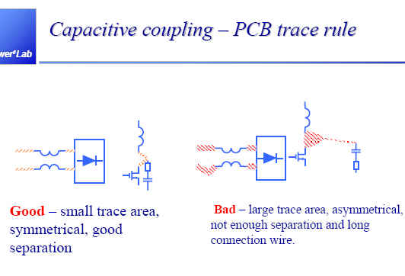
此处介绍的PCB的布线规则。线的面积尽量小，当然要满足电流的要求，平衡走线，这样两线对高压点的电容是平衡的，容性干扰会对消。输入部分尽量远离MOS的漏极。漏极的面积尽量小。

感性耦合的例子：

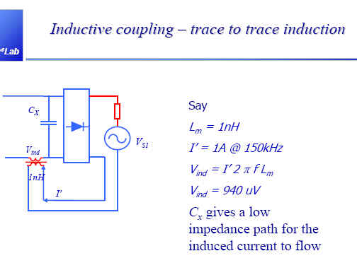
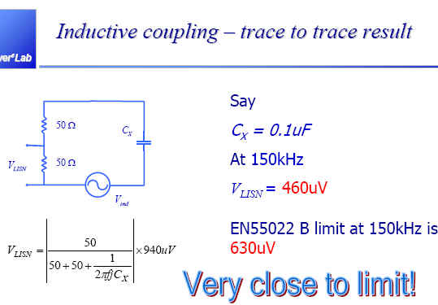
这个例子描述的噪音源的一端和输入的差模滤波的回路有一个耦合，尽管耦合电感很小，但由于噪音源电流大，并且差模滤波回路阻抗很小，所以干扰还是可能超标。

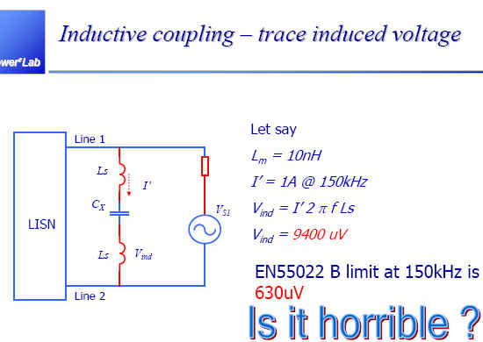
自感影响的例子，由于X电容本省有自感存在，当它滤除差模电流时本省的自感也产生干扰电压，引起差模电流流动，这就是非理想器件造成干扰的原因。

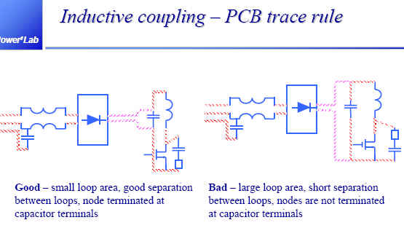
PCB布线规则，减小感性耦合，方法根容性耦合差不多，好的布线对两个方法都有用。
好的布线：环路面积小，环路之间距离要远，节点端为容性端。

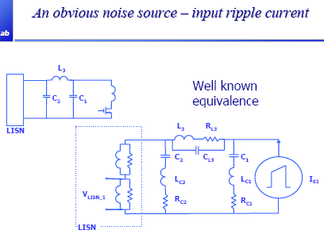
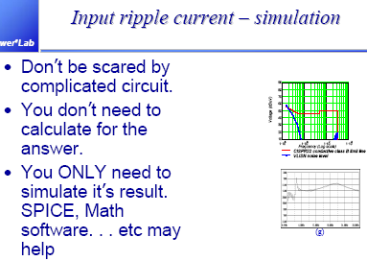
开关纹波电流的影响，开关电流会在其左边的电路部分的输入阻抗上形成电压，当然会有电流流过LISN的检测电阻，从而被测到EMI电流，由于是在两根线间流动的，所以是差模电流。这种电路的计算是很复杂的，还好有仿真电路，仿真一下很简单。不过我认为在实际应用中，仿真都不必做，我们只要理解其原理，知道怎么克服就可以了。

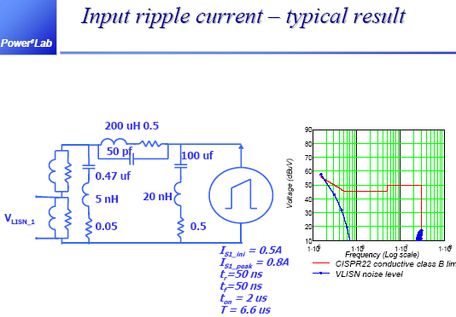
典型EMI差模滤波电路的参数和结果：右边蓝色的线为模拟的噪音结果，可以看到初始值很高。

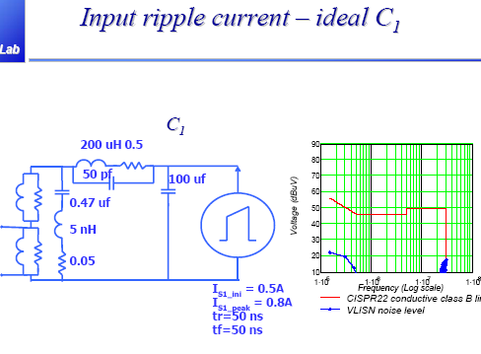
理想C1没有ESR,ESL，从右边看到蓝色的线非常低，说明C1的ESR,ESL是主要产生干扰的源头，20多DB的起始值是电流在2pifc
上形成的电压造成的。
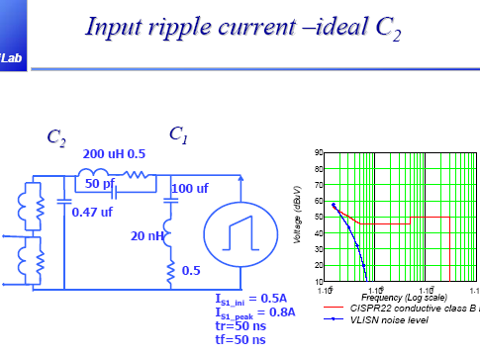
C2由于值很小，对低频段EMI的影响几乎可以忽略。
后面还有几个图，为节约时间和空间不上传，从图上可以得到的信息是由于C1的阻抗比起C2和L来说很低，所以干扰的源头就是开关电流在C1的ESL和ESR上形成的电压。后面不同的图只是为了证明这一点。

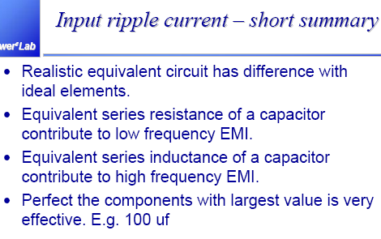
这一部分的总结：真实电路和理想电路是不同的，各种元件都有其等效的其他参数。大电解的ESR贡献了差模噪音的低频部分，ESL贡献了差模噪音的高频部分。结果很明显，高频电解的ESR,ESL比较低，有利于降低差模噪音！

如果一级滤波结果不好，自然想到两阶段滤波。

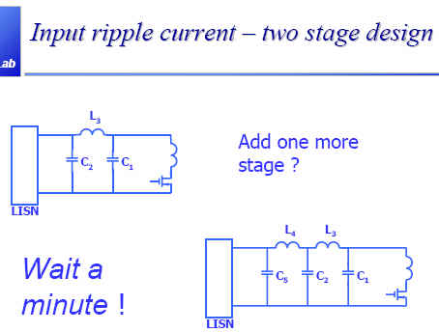
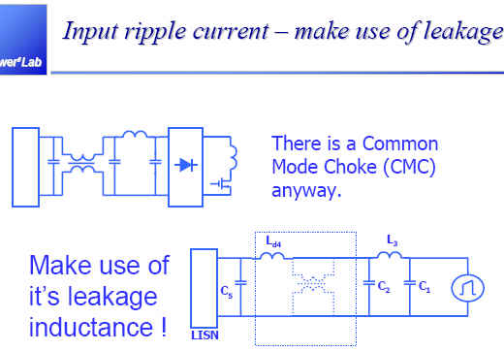
在实际的设计中，并不需要单独增加一个电感，可以利用共模(功率大的电源一般都要用）的漏感来做差模电感，这样只需要增加一个X电容就可以了。
不同的共模漏感是不一样的，如果用ET型的磁心，4槽骨架的比2槽的要大，漏感可以通过短路一组引线来测量。

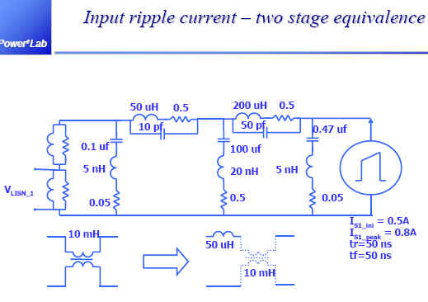
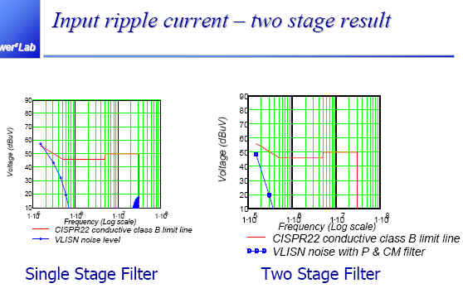
第一个图是两阶段差模滤波考虑元件寄生参数的真实等效电路，第二个图是模拟的结果。可以看到两阶段滤波对干扰的衰减更厉害。原因是两阶段时干扰信号经过了两级LC，是80dB/10倍频程的衰减。

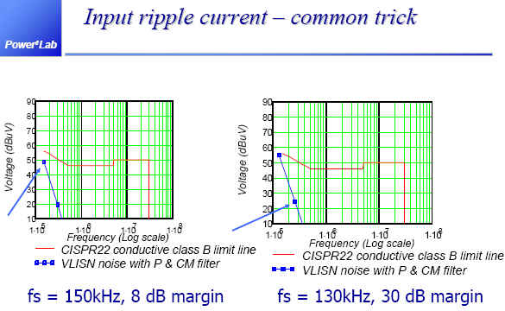
单独把这一页列出来，因为它告诉了我们一个很重要的技巧。
当把开关电源的频率设定到150KHz时，在150K的衰减时8dB；但是如果把开关频率设定到130K，则开关频率的干扰不需要测量，需要关注的是开关频率的二倍频，即260K，此时的衰减是很大的，从图上看到有30dB的裕量。

输入整流管的影响

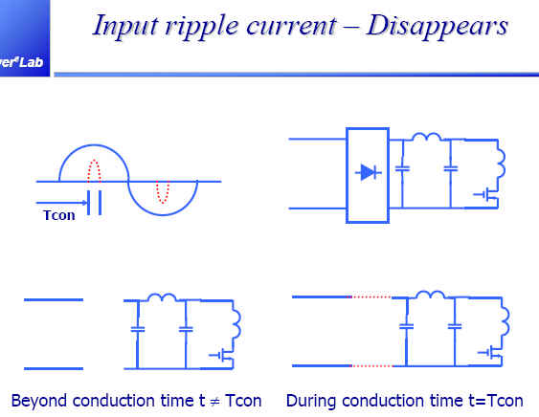
整流管导通时，差模电流几乎无阻挡通过，整流管不导通时，按图上没有差模电流，但实际上整流管有电容存在，还是有一点点电流的，不过影响很小，可以忽略。
根据这个图我们也不难理解，在测量EMI时，低压时的EMI通常比高压时在低频段（差模为主）大一些。因为低压时整流管的导通时间长，当然导通时间长的原因是低压时的电流大。电流大也是造成EMI大的重要原因，这两者的共同作用造成了低压时的EMI大。

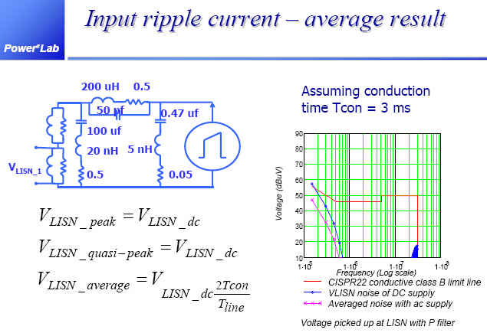
全导通和非全导通时的EMI差异。全导通是通过用直流电源给LISN供电来模拟的。从上面的描述可以看到，峰值和准峰值是没有变化的（由开关电流的峰值决定，两种情况此电流峰值没有变化），
但平均值明显用整流桥的要低很多。

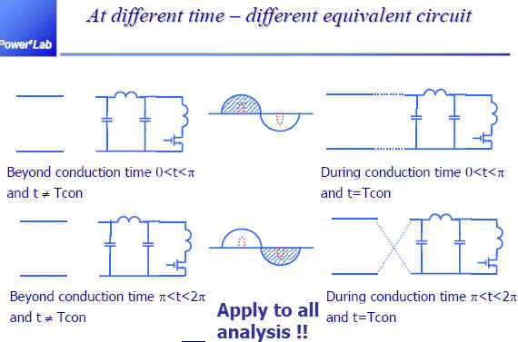
一个描述前半周，一个描述后半周。这个非常容易理解。

输入滤波对电源稳定性的影响

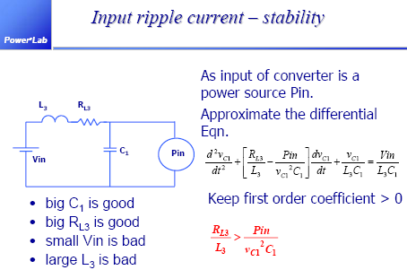
根据Middlebrook的额外元素理论，只要输入滤波的输出阻抗远小于电源的输入阻抗便不会有稳定性问题。输出阻抗远小于电源的输入阻抗的表现就是上述电路Pin部分 分得到最大化的Vin电压，根据这个要求列出上述方程，只要一阶部分的系数>1，就可以得到左半平面极点，就不会有稳定性问题。有一阶部分的系数>1的调节得到上述红色公式。

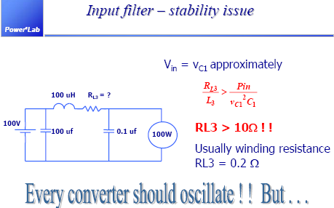
带一个实际的电源参数进去，发现RL3实际上要>10欧姆电路才能稳定，但实际的电感的内阻是很小的，由此得出结果几乎每一个电源都会振荡。但实际上并不是这样，说明理论有不对的地方。

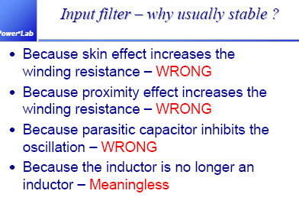
这个是为了和后面做对应的，不作解释。看后面就可以了。

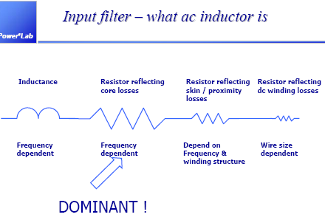
电感的频率特性，我们会看到在频率升高时磁心的损耗会反应为一个很大的电阻，正是它阻尼了振荡，当然趋附和临近效应反应的电阻和直流电阻也有影响，但不是主要因素。
补充一下，在实际的电源中C1都很大，很大的C1实际上降低了对RL3的要求，只要很小的RL3就可以了，实际不用考虑RL3,电容的ESR起到了RL3的作用。

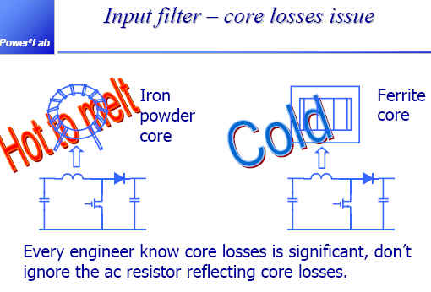
当频率高时，用铁分心做电感时，由于损耗严重可能引起融化，这有点玄，但漆包线绝缘是有可能坏掉的。用铁氧体时由于损耗小，就没有这个问题。所以不要忘了ac电阻代表的磁心损耗，它可以阻尼电源的振荡。

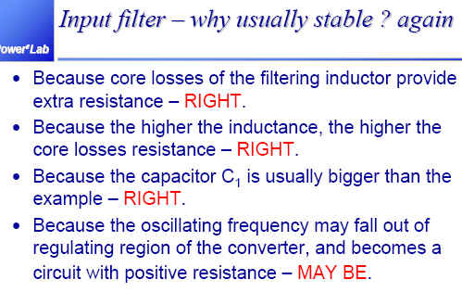
由上面的分析我们就知道了为什么输入滤波通常不会引起电源振荡。
主要是第一点和第三点。滤波电感的磁心损耗提供了额外电阻；C1通常比较大。

补上忘掉的一部分：

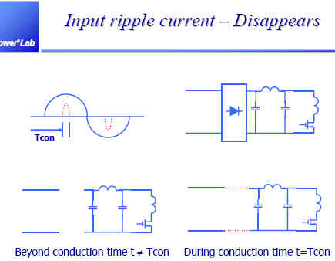
普通的整流滤波只有在电压峰值时二极管才导通，此时二极管是完全导通的，所以差模和共模电流很容易通过整流管而被LISN检测到，而其他时间二极管不导通，差模电流是不能通过的，共模电流通过能力
也减弱，只有高频的部分才容易通过二极管的节电容通过。

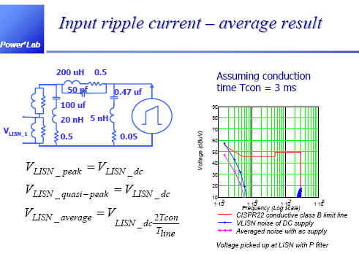
由于二极管不导通时几乎没有干扰电流流过，所以用交流电源供电时测量到的平均值会比直流电源供电时低，因为直流供电时二极管是每时每刻导通的，干扰电流可以全通过。
由以前的帖子里描述的测量EMI的原理可知，峰值和准峰值是没有变化的。因为它们测的是瞬间(PK)和极短时间的平均值(QP)。

输入滤波电感同样也是一个噪音接收源：

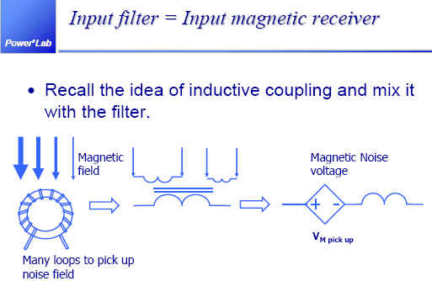
电感的环路接受外部磁通（可能来自于你的变压器）会产生噪音电流。

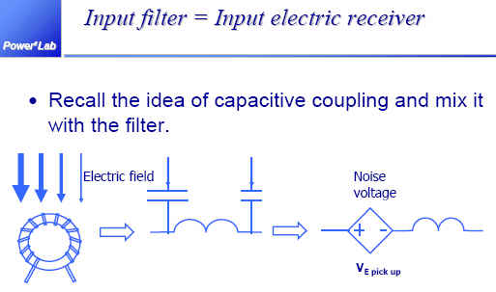
同样电感的绕组是铜线做的，可以和电路里面的高压部分产生容性耦合，从而产生噪音电压。

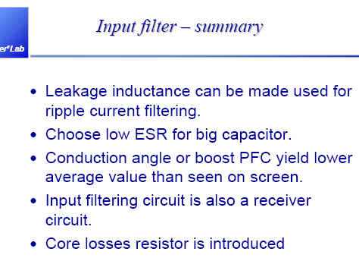
这个是对上面所有部分的总结，就不再重复了。

